CARTA DE GERARDO HERNÁNDEZ NORDELO AL TALLER COMUNITARIO “COLOREANDO MI BARRIO”, EN SU TERCER ANIVERSARIO

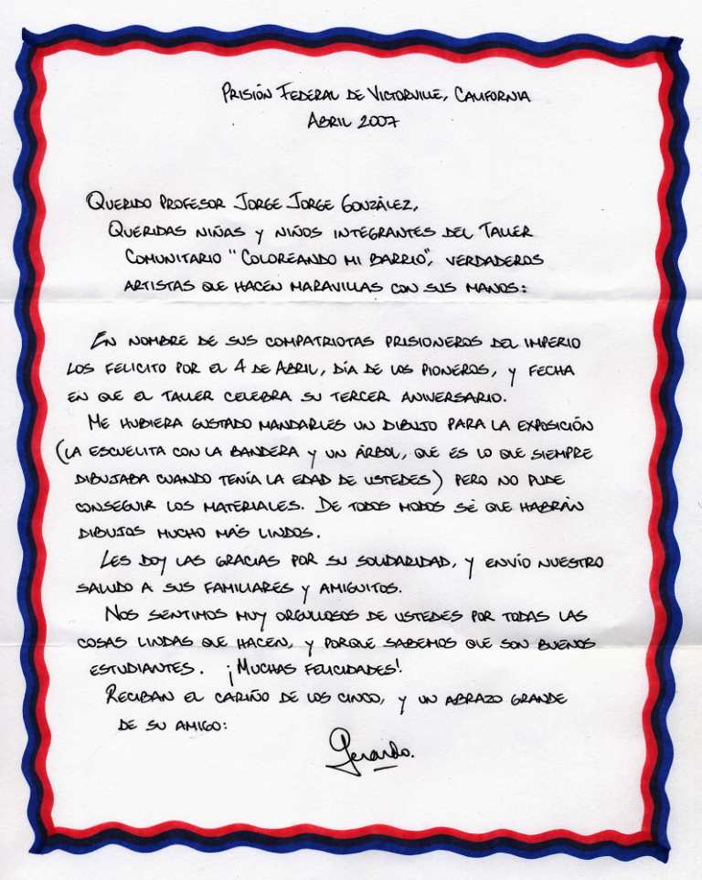

La Habana, 4 de abril del 2007
"Año del 49 aniversario de la Revolución"

Querido Gerardo; queridos hermanos:

Tu carta, ha sido el mejor regalo que podíamos recibir para celebrar nuestro tercer aniversario y lo digo, desde lo más profundo de nuestros sentimientos humanos. No soy de los que acumula "autógrafos" de gente famosa, es más, nunca he sido un buen fanático, pero si con tu firma y la de nuestro Comandante debo empezar una colección, sería la más hermosa del mundo porque en ella sólo habría cabida para aquellos que son imprescindibles porque han hecho algo por el bien de la humanidad, por buscar la justicia cuando otros siembran el odio, la muerte y la destrucción de nuestra especie y porque con su sacrificio, nos hacen pensar que podemos ser mejores hombres y mujeres.

Me dices que no pudiste obtener los materiales para hacer el dibujo para la exposición; no te preocupes, un simple papel y un lápiz podrán ser tus armas esta vez para pintar esa casita con el árbol, no hace falta más. Te cuento que cuando iniciamos la ampliación del taller pensábamos inaugurar las obras para nuestro aniversario, pero no será factible debido a su envergadura (una sala de computación para realizar arte digital; una biblioteca sobre arte, medio ambiente, José Martí y Cuba en general, no sólo destinada a nuestros alumnos, sino también a los muchos Instructores de arte que la Revolución está formando y a todos aquellos que están seguros de que un mundo mejor será posible ; una sala de exposiciones para que los valores de la comunidad puedan mostrar sus creaciones, así como otras áreas de servicios y jardines a su alrededor), de ahí que la nueva fecha para la exposición será el 5 de Junio, Día Mundial del Medio Ambiente, apropiada para un proyecto que surgió precisamente en un lugar donde había un vertedero de basura comunal, por lo que te rogamos, los niños y yo, que nos envíes tu pequeño dibujo y esté allí, junto a las decenas y decenas de otras obras enviadas por artistas de varios países para la ocasión (algunos, inclusive, han querido unirse a esta aventura entregándonos para que los cuidemos con celo, algunos de sus dibujos de infancia que han atesorado por décadas). Sé que harás lo posible por participar y que también se unirían si se lo pides, Antonio, Ramón, Fernando y René.

Recibe un abrazo tan grande como las ideas justas que ustedes defienden a nombre de todo tu pueblo, de mis alumnos y en el mío propio y extiende éste a tus hermanos ,

Su amigo,

Profesor Jorge Jorge González
Taller Comunitario "Coloreando Mi Barrio"
Ave. 35A esquina a 240,
San Agustín, La Lisa,
Ciudad de La Habana, CP 13600,
CUBA

